Дата размещения – 21.03.2025
Дата истечения срока проведения независимой антикоррупционной экспертизы (не менее 5 рабочих дней с даты размещения) – 28.03.2025
Разработчик: главный специалист отдела проектов межевания МКУ «Управление архитектуры и градостроительства ИКМО г.Казани» Гатауллина Венера Гафуровна
e-mail: V.Gataullina@tatar.ru
тел.: +7 843 223 24 44 (доб.61532)

Проект постановления ИКМО г.Казани

Об утверждении проекта межевания территории
в границах земельного участка
с кадастровым номером 16:16:120602:13089

В целях обеспечения территории градостроительной документацией, на основании заявления МБУ "Институт развития Казани", в соответствии со статьями 43, 45, 46 Градостроительного кодекса Российской Федерации, статьей 8 Федерального закона от 10.07.2023 №305-ФЗ «О внесении изменений в Градостроительный кодекс Российской Федерации и отдельные законодательные акты Российской Федерации и о признании утратившими силу отдельных положений законодательных актов Российской Федерации», постановлением Исполнительного комитета г.Казани от 10.03.2025 №640 «О подготовке проекта межевания территории в границах земельного участка с кадастровым номером 16:16:120602:13089», проектом планировки территории по ул.Мамадышский Тракт, утвержденным постановлением Исполнительного комитета г.Казани от 29.12.2016 №5410:
1. Постановляю:
1.1. утвердить проект межевания территории в границах земельного участка с кадастровым номером 16:16:120602:13089 согласно приложению к настоящему постановлению;
1.2. опубликовать настоящее постановление, за исключением перечня координат характерных точек границ территории проекта межевания, перечней координат характерных точек границ образуемых земельных участков (приложение) (материалы для служебного пользования), в сетевом издании «Муниципальные правовые акты и иная официальная информация» (www.docskzn.ru);
1.3. разместить настоящее постановление, за исключением перечня координат характерных точек границ территории проекта межевания, перечней координат характерных точек границ образуемых земельных участков (приложение) (материалы для служебного пользования), на официальном портале органов местного самоуправления города Казани (www.kzn.ru) и на официальном портале правовой информации Республики Татарстан (www.pravo.tatarstan.ru);
1.4. установить, что настоящее постановление вступает в силу после официального опубликования в сетевом издании «Муниципальные правовые акты и иная официальная информация» (www.docskzn.ru).
2. Рекомендую МБУ "Институт развития Казани":
2.1. обратиться в Управление Федеральной службы государственной регистрации, кадастра и картографии по Республике Татарстан для проведения государственного кадастрового учета земельных участков согласно приложению к настоящему постановлению;
2.2. после постановки земельных участков на государственный кадастровый учет представить информацию о кадастровых номерах земельных участков в Управление архитектуры и градостроительства Исполнительного комитета г.Казани для присвоения адресного номера и внесения сведений в Государственный адресный реестр;
2.3. при последующем использовании земельных участков:
2.4.1. обеспечивать безопасность сетей инженерно-технического обеспечения и беспрепятственный доступ к ним для организаций, эксплуатирующих данные сети;
2.4.2. соблюдать ограничения, установленные для зон с особыми условиями использования территории.
3. Возлагаю контроль за выполнением настоящего постановления на первого заместителя Руководителя Исполнительного комитета г.Казани А.Р.Нигматзянова.

Руководитель Р.Г.Гафаров
Утвержден постановлением
Исполнительного комитета
г.Казани
от_____________№_______

Проект межевания территории в границах земельного участка с кадастровым номером 16:16:120602:13089

Проект межевания территории в границах земельного участка с кадастровым номером 16:16:120602:13089 состоит из:
- Положения о проекте межевания территории с приложениями перечня координат характерных точек границ территории проекта межевания, перечня координат характерных точек границ образуемых земельных участков.
- Чертежа проекта межевания территории.
Перечень координат характерных точек границ территории проекта межевания, перечень координат характерных точек границ образуемых земельных участков являются материалами для служебного пользования и не подлежат публикации в сетевом издании «Муниципальные правовые акты и иная официальная информация» (www.docskzn.ru) и размещению на официальном портале органов местного самоуправления города Казани (www.kzn.ru) и на официальном портале правовой информации Республики Татарстан (www.pravo.tatarstan.ru).

- Положение о проекте межевания территории
Проект межевания территории предусматривает образование земельных участков с условными номерами ЗУ1 и ЗУ2 путем раздела земельного участка с кадастровым номером 16:16:120602:13089 с сохранением исходного земельного участка в измененных границах, находящегося в муниципальной собственности, с установлением вида разрешенного использования исходного земельного участка «Земельные участки (территории) общего пользования» в соответствии с п.3 ст.11.2 Земельного кодекса Российской Федерации.
Требования к образуемым земельным участкам, определенные статьей 11.9 Земельного кодекса Российской Федерации, соблюдены.
Перечень, сведения о площадях образуемых земельных участков с условными номерами ЗУ1 и ЗУ2 приведены в таблице.
После проведения кадастровых работ образуемым земельным участкам с условными номерами ЗУ1 и ЗУ2 рекомендуется установить виды разрешенного использования земельных участков согласно таблице.
Таблица
Условный номер земельного  участка | Устанавливаемый вид разрешенного использования образуемому ЗУ | Исходный ЗУ | Площадь  участка, кв.м
ЗУ1 | Благоустройство территории | 16:16:120602:13089 | 14201
ЗУ2 | Благоустройство территории, предоставление коммунальных услуг | 16:16:120602:13089 | 3671

Образуемые данным проектом межевания земельные участки отображены в графической части.
Образуемые земельные участки с условными номерами ЗУ1 и ЗУ2 расположены в территориальной зоне рекреационного назначения Р2.
В соответствии со ст.26 «Общий градостроительный регламент для всех территориальных зон» Правил землепользования и застройки г.Казани, утвержденных решением Казанской городской Думы от 16.08.2021 №5-8, виды разрешенного использования земельных участков «Благоустройство территории» и «Предоставление коммунальных услуг» возможно установить в качестве основных видов разрешенного использования земельных участков в рекреационной зоне (Р2), для которых предельно максимальные и минимальные размеры не установлены.
Сформированные земельные участки должны обеспечивать:
- беспрепятственный доступ при необходимости и невозможности выбора другой трассы для прокладки новых инженерных коммуникаций по согласованию с владельцем земельного участка;
- беспрепятственный доступ эксплуатирующих организаций для ремонта и обслуживания существующих инженерных коммуникаций по согласованию с владельцем земельного участка.

II. Чертеж межевания территории

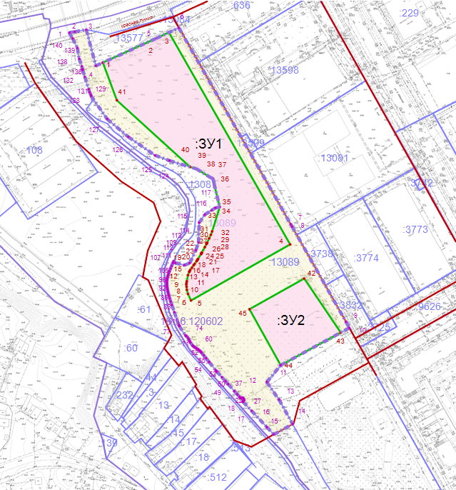

Масштаб 1:2 500
Условные обозначения:
- Граница территории, в отношении которой утвержден проект межевания территории
- Граница образуемого земельного участка
- Граница существующего (сохраняемого) земельного участка
- Граница существующего земельного участка
- Граница кадастрового квартала
- Действующая красная линия улично-дорожной сети
- Условный номер образуемого земельного участка

- Кадастровый номер земельного участка
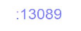
- Номер кадастрового квартала
- Номер характерной точки границы проекта межевания территории
- Номер характерной точки границы образуемого участка

